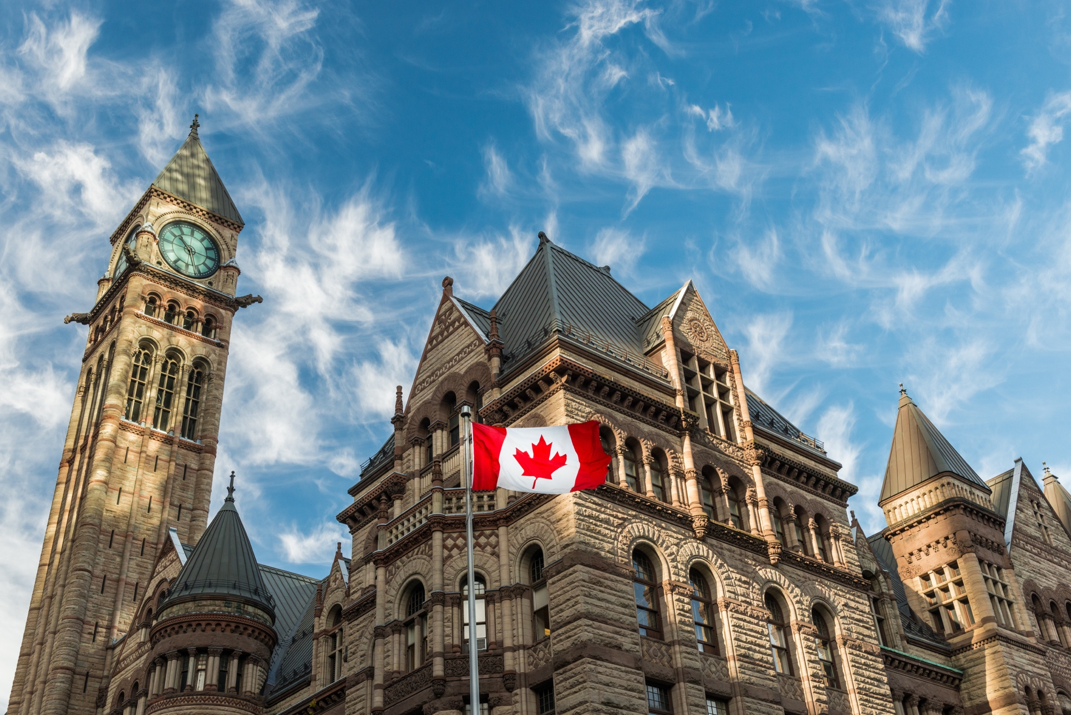

ASESORÍA DE VISAS|VISA CANADIENSE

REQUISITOS GENERALES DE DOCUMENTOS PARA EMBAJADA CANADA
- Pasaporte actual y último caducado
- Copias a color de cédula identidad
- 2 Fotos tamaño pasaporte: Fondo blanco, no gafas, no gorras, con vista de frente.
- Pago de tasa consular más Servicios de Tramitación de Solicitudes por los siguientes montos:
  - Residencia Temporal o Turismo: $135,00 (únicamente en efectivo)
  - Se cancela $80 por la visa
  - Se cancela $51,19 por el envió de los documentos a Bogotá

Documentos Académicos:
- Título de Colegio y/o Universidad
- Certificado de Colegio o Universidad si aún está asistiendo a clases

Documentos de la persona que cubre los gastos:
- Carta de Trabajo donde se indique tiempo de trabajo, cargo y sueldo, mas roles de pago (3 últimos meses) para las personas en relación de dependencia.
- Si tienen negocio propio deberá presentar el RUC y el último pago de Impuesto a la Renta y del IVA. Adicional nombramiento de la empresa y carta emitida por la Súper de Cias en donde indica el porcentaje de acciones que mantiene en la empresa.
- Carta de Soporte Económico firmada por los padres o persona que cancele los gastos del viaje, en el caso de ser dependiente económico.
- Si viaja junto a su esposo (a) debe adjuntar la partida de matrimonio.

Documentos Bancarios:
- Certificado Bancario de la Institución correspondiente
- Detalle de Movimientos Y saldos de las cuentas que poseen: corriente, ahorros y/o tarjetas de crédito de los 3 últimos meses.
- Pólizas Bancarias

Propiedades:
- Pago del Impuesto Predial actualizado
- Matrículas de Vehículos

Documentos Extra: IMPORTANTE!
- Demostrar que tiene $1000 por mes de estadía
- Si viaja a visitar a un familiar que reside legalmente en Canadá adjuntar carta de invitación que indique si le proporcionará alojamiento y en que fechas será el mismo. En el caso de que la persona que le envía la carta de invitación también corra con los gastos del viaje, se deberá adjuntar la información financiera de dicha persona. Así mismo como una copia a color de su pasaporte Canadiense o tarjeta de residente permanente.

En caso de menores de edad:
- Inscripción de Nacimiento
- Custodianship enviado desde Canadá para menores de 18 años (si viajan solos desde Ecuador).
- Permiso de Salida del País sacado en una Notaria o en el Tribunal para menores de 18 años. (si viajan solos desde Ecuador)

